Карточка 1
- В равнобедренном треугольнике ABC с основанием AC боковая сторона AB равна 8, а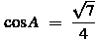 . Найдите высоту, проведенную к основанию.
- На клетчатой бумаге с клетками размером 1 см 1 см изображен треугольник (см. рисунок). Найдите его площадь в квадратных сантиметрах. 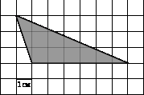
- Прямоугольный параллелепипед описан около цилиндра, радиус основания и высота которого равны 1. Найдите объем параллелепипеда.
5.

Карточка 2
- В равнобедренном треугольнике ABC с основанием AC боковая сторона AB равна 15, а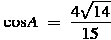 . Найдите высоту, проведенную к основанию.
- На клетчатой бумаге с клетками размером 1 см 1 см изображена фигура (см. рисунок). Найдите ее площадь в квадратных сантиметрах. В ответе запишите . 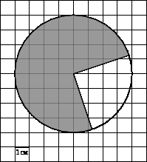
- Прямоугольный параллелепипед описан около цилиндра, радиус основания и высота которого равны 8,5. Найдите объем параллелепипеда.
- 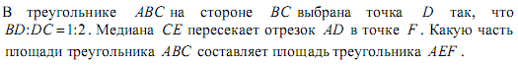
Карточка 3
- В равнобедренном треугольнике ABC с основанием AC боковая сторона AB равна 25, а высота, проведенная к основанию, равна 20. Найдите косинус угла .
- На клетчатой бумаге с клетками размером 1 см 1 см изображен треугольник (см. рисунок). Найдите его площадь в квадратных сантиметрах. 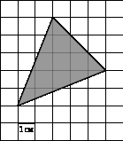
- Прямоугольный параллелепипед описан около цилиндра, радиус основания которого равен 4. Объем параллелепипеда равен 16. Найдите высоту цилиндра.
- 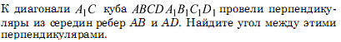
- 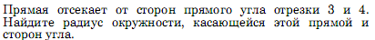

Карточка 4
- В равнобедренном треугольнике ABC с основанием AC боковая сторона AB равна 10, а высота, проведенная к основанию, равна . Найдите косинус угла .
- На клетчатой бумаге с клетками размером 1 см 1 см изображен треугольник (см. рисунок). Найдите его площадь в квадратных сантиметрах.
- Прямоугольный параллелепипед описан около цилиндра, радиус основания которого равен 3.
- 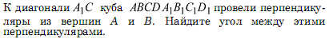
- 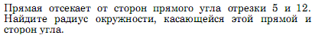

Карточка 5
- В треугольнике ABC угол C равен , , . Найдите .
- На клетчатой бумаге с клетками размером 1 см 1 см изображен треугольник (см. рисунок). Найдите его площадь в квадратных сантиметрах.
- Прямоугольный параллелепипед описан около цилиндра, радиус основания которого равен 3. Объем параллелепипеда равен 27. Найдите высоту цилиндра
- 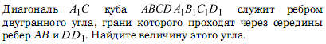
- 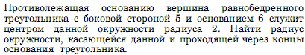

Карточка 6
- В треугольнике ABC угол C равен , , . Найдите .
- На клетчатой бумаге с клетками размером 1 см 1 см изображен треугольник (см. рисунок). Найдите его площадь в квадратных сантиметрах. 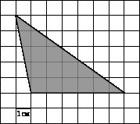
- Прямоугольный параллелепипед описан около сферы радиуса 1. Найдите его объем.
- 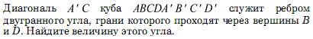
- 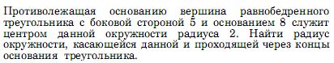
Карточка 7
- В треугольнике ABC угол C равен , 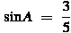 , . Найдите AB.
- На клетчатой бумаге с клетками размером 1 см 1 см изображен треугольник (см. рисунок). Найдите его площадь в квадратных сантиметрах.
- Прямоугольный параллелепипед описан около сферы радиуса 8,5. Найдите его объем.
- 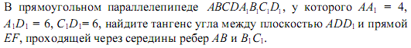
- 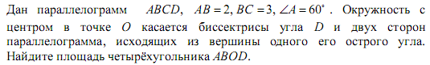

Карточка 8
- В треугольнике ABC угол C равен , 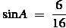 , . Найдите AB.
- На клетчатой бумаге с клетками размером 1 см 1 см изображен треугольник (см. рисунок). Найдите его площадь в квадратных сантиметрах.
- Найдите объем многогранника, изображенного на рисунке (все двугранные углы многогранника прямые). 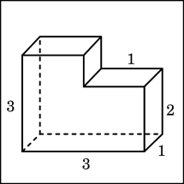
- 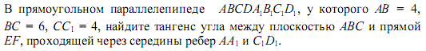
- 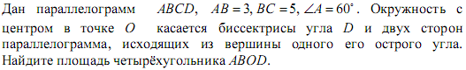

Карточка 9
- В треугольнике ABC угол C равен , 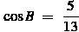 , . Найдите AC.
- На клетчатой бумаге с клетками размером 1 см 1 см изображен треугольник (см. рисунок). Найдите его площадь в квадратных сантиметрах. 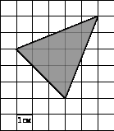
- Найдите объем многогранника, изображенного на рисунке (все двугранные углы многогранника прямые). 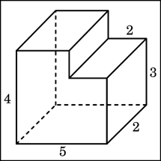
- 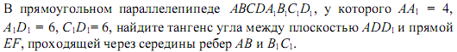
- 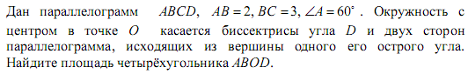

Карточка 10
- В треугольнике ABC угол C равен , 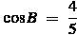 , . Найдите AC.
- На клетчатой бумаге с клетками размером 1 см 1 см изображена трапеция (см. рисунок). Найдите ее площадь в квадратных сантиметрах. 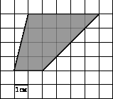
- В сосуд, имеющий форму правильной треугольной призмы, налили воду. Уровень воды достигает 80 см. На какой высоте будет находиться уровень воды, если ее перелить в другой такой же сосуд, у которого сторона основания в 4 раза больше, чем у первого?
- 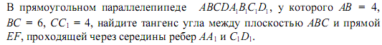
- 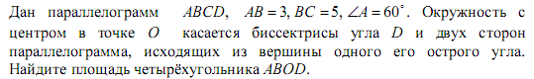

Карточка 11
- В треугольнике ABC угол C равен , , . Найдите tgA.
- На клетчатой бумаге с клетками размером 1 см 1 см изображена трапеция (см. рисунок). Найдите ее площадь в квадратных сантиметрах.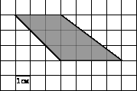
- В сосуд, имеющий форму правильной треугольной призмы, налили воду. Уровень воды достигает 16 см. На какой высоте будет находиться уровень воды, если ее перелить в другой такой же сосуд, у которого сторона основания в 4 раза больше, чем у первого?
- 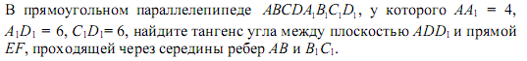
- 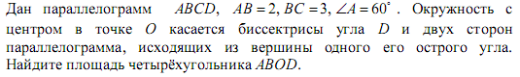

Карточка 12
- В треугольнике ABC угол C равен , , . Найдите tgA.
- На клетчатой бумаге с клетками размером 1 см 1 см изображена трапеция (см. рисунок). Найдите ее площадь в квадратных сантиметрах.
- В основании прямой призмы лежит прямоугольный треугольник с катетами 6 и 8. Боковые ребра равны . Найдите объем цилиндра, описанного около этой призмы.
- 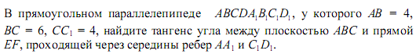
- 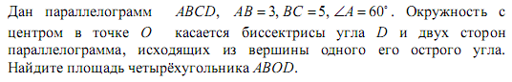

Карточка 13
- В треугольнике ABC угол C равен , 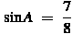 , . Найдите AB.
- На клетчатой бумаге с клетками размером 1 см 1 см изображена трапеция (см. рисунок). Найдите ее площадь в квадратных сантиметрах.
- В основании прямой призмы лежит прямоугольный треугольник с катетами 4 и 1. Боковые ребра равны . Найдите объем цилиндра, описанного около этой призмы.
- 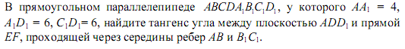

Карточка 14
- В треугольнике ABC угол C равен , 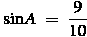 , . Найдите AB.
- На клетчатой бумаге с клетками размером 1 см 1 см изображена фигура (см. рисунок). Найдите ее площадь в квадратных сантиметрах. В ответе запишите . 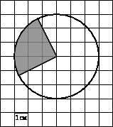
- В основании прямой призмы лежит прямоугольный треугольник с катетами 3 и 3. Боковые ребра равны . Найдите объем цилиндра, описанного около этой призмы.

- 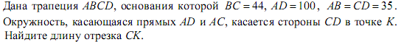

Карточка 15
- В треугольнике ABC угол C равен , , 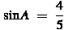. Найдите BC.
- На клетчатой бумаге с клетками размером 1 см 1 см изображена фигура (см. рисунок). Найдите ее площадь в квадратных сантиметрах. В ответе запишите .
- В основании прямой призмы лежит прямоугольный треугольник с катетами 1 и 10. Боковые ребра равны . Найдите объем цилиндра, описанного около этой призмы.
- 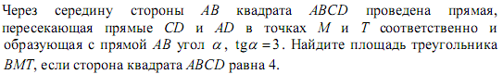

Карточка 16
- В треугольнике ABC угол C равен , ,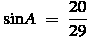 . Найдите BC.
- На клетчатой бумаге с клетками размером 1 см 1 см изображена фигура (см. рисунок). Найдите ее площадь в квадратных сантиметрах. В ответе запишите . 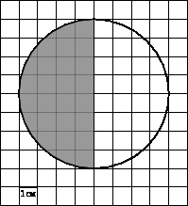
- В основании прямой призмы лежит квадрат со стороной 2. Боковые ребра равны . Найдите объем цилиндра, описанного около этой призмы.
- 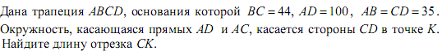

Карточка 17
- В треугольнике ABC угол C равен , , 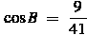 . Найдите AC.
- На клетчатой бумаге с клетками размером 1 см 1 см изображена фигура (см. рисунок). Найдите ее площадь в квадратных сантиметрах. В ответе запишите . 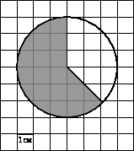
- В основании прямой призмы лежит квадрат со стороной 7. Боковые ребра равны . Найдите объем цилиндра, описанного около этой призмы.
- 